Resultats des Visualisations (Variante A)
READ-heavy :
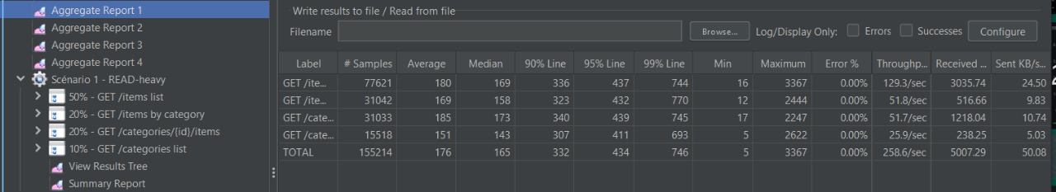
JOIN-filter :
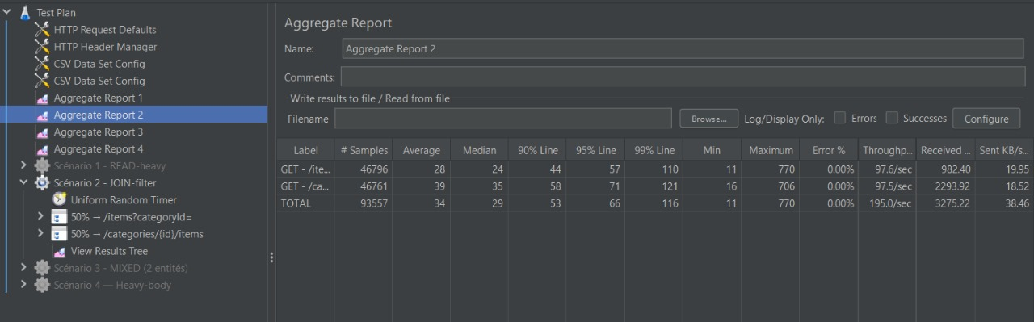
MIXED (2 entités) :
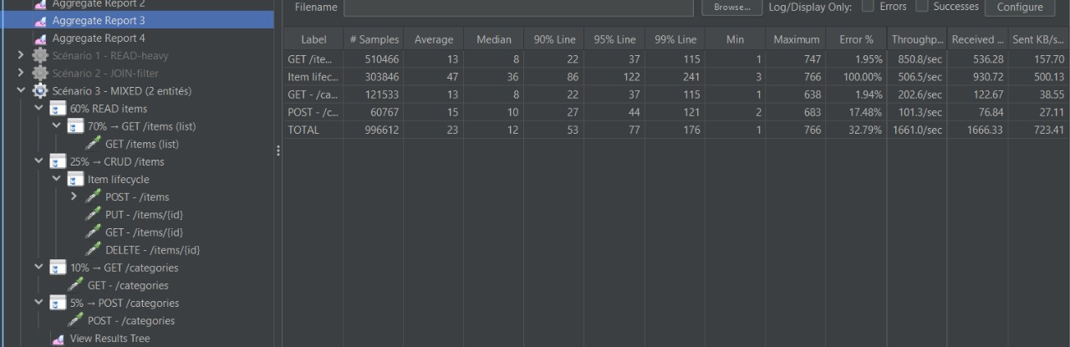
HEAVY body :
